- Лабораторна робота 3. Node.js та mongodb

3.1 Мета роботи
В результаті виконання лабораторної роботи студент має отримати такі знання та навички:
- Розуміння принципів документо-орієнтованих баз даних та особливостей роботи з MongoDB, включаючи структуру BSON, зберігання документів та організацію колекцій.
- Ознайомлення з процесом встановлення та конфігурації MongoDB, а також використання графічного інструмента MongoDB Compass для перегляду та керування даними.
- Опанування базових операцій взаємодії з MongoDB у середовищі Node.js: підключення до сервера, створення бази даних, робота з колекціями та виконання CRUD-операцій (створення, читання, оновлення, видалення документів).
- Використання драйвера MongoDB для Node.js, зокрема класу MongoClient, об’єктів колекцій та методів insertOne(), insertMany(), find(), findOne(), updateOne(), updateMany(), findOneAndUpdate(), deleteOne(), deleteMany(), findOneAndDelete().
- Розуміння принципів побудови REST-орієнтованого API за допомогою фреймворку Express, включаючи обробку GET, POST, PUT та DELETE запитів.
  - Короткі теоретичні відомості
MongoDB є документо-орієнтованою нереляційною системою керування базами даних, яка використовує гнучкий формат BSON для зберігання даних, що дозволяє працювати зі складними структурами без необхідності створення жорстких схем, притаманних традиційним реляційним БД. На відміну від таблиць SQL, у MongoDB інформація організована у вигляді документів та колекцій, що спрощує масштабування та пришвидшує обробку даних. MongoDB дозволяє автоматично створювати бази даних і колекції під час першого звернення, а унікальний ідентифікатор _id призначається кожному документу автоматично. Для взаємодії з MongoDB у Node.js використовується офіційний драйвер, що надає можливість підключення до сервера через MongoClient, отримання доступу до бази даних, виконання CRUD-операцій та закриття з’єднання після завершення роботи. Використання Express у поєднанні з MongoDB забезпечує створення REST-орієнтованого веб-додатка, де Express відповідає за маршрутизацію, обробку HTTP-запитів, роботу з middleware та відправлення відповідей клієнту. У рамках такої інтеграції програма може реалізовувати повний цикл операцій з користувачами: додавання, отримання, зміну та видалення документів у колекції, а клієнтська частина через Fetch API забезпечує асинхронну взаємодію з сервером і динамічне оновлення веб-сторінки. Така структура дозволяє студенту зрозуміти принципи роботи сучасних серверних застосунків, які поєднують Node.js як платформу виконання, Express як механізм маршрутизації та побудови API та MongoDB як гнучке та продуктивне сховище даних.
  - Завдання на роботу
В межах самостійної роботи та в процесі виконання лабораторної ми працювали з MongoDB. Нам потрібно було ознайомитися із різним функціоналом, а в кінці модифікувати створений додаток з використанням власної бази MongoDB.
  - Результати виконання роботи
Хочеться зробити важливу примітку, що методичні вказівки, на жаль, були написані для старішої версії MongoDB, тому деякі моменти були переписані під сучасну версію MongoDB.
Першим кроком під час виконання лабораторної роботи було завантаження MongoDB та MongoDB Compass. База даних була успішно завантажена та підключена. На рисунку 3.1 зображено успішне підключення нашої бази даних, а на рисунку 3.2 зображено запуск MongoDB Compass та підключення баз даних. 3 підключені бази даних створюються автоматично при встановленні MongoDB
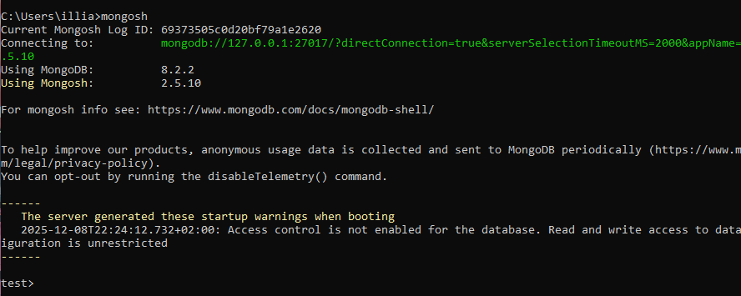

Рисунок 3.1 – Успішний запуск MongoDB
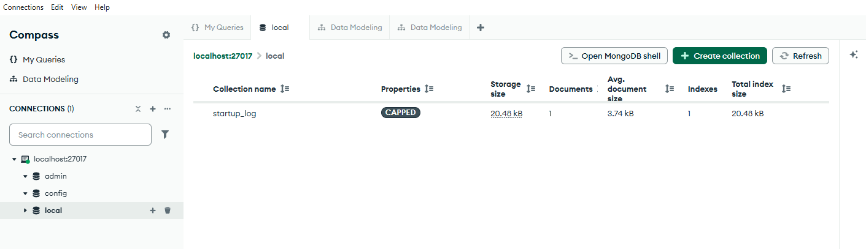
Рисунок 3.2 – Перший запуск MongoDB Compass

Далі переходимо вже до самої IDE. Спочатку було папку lab3, а в ній директорію mongoapp. Після цього в цій директорії було створено файл package.json та встановлені залежності.
Потім ми успішно підключилися до нашої бази. Лістинг 3.1 містить код app.js, який успішно підключає до бази даних, а на рисунку 3.3 зображено вивід консолі про успішне підключення бази.

Лістинг 3.1 – Код app.js
const { MongoClient } = require("mongodb");
const url = "mongodb://localhost:27017/";
const client = new MongoClient(url);
async function run() {
try {
await client.connect();
console.log("Підключено до MongoDB");
} catch (err) {
console.error("Помилка підключення:", err);
} finally {
await client.close();
}
}
run();
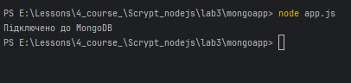

Рисунок 3.3 – Успішне підключення до MongoDB

Наступним кроком ми додали один документ в нашу базу даних. В лістингу 3.2 наведено оновлений код app.js, який створює один документ. На рисунку 3.4 зображено створений документ в MongoDB Compass.

Лістинг 3.2 – Оновлений код app.js
const { MongoClient } = require("mongodb");
const url = "mongodb://localhost:27017/";
const client = new MongoClient(url);
async function run() {
try {
await client.connect();
const db = client.db("usersdb");
const collection = db.collection("users");
const user = { name: "Tom", age: 23 };
const result = await collection.insertOne(user);
console.log("inserted id:", result.insertedId);
} catch (err) {
console.error(err);
} finally {
await client.close();
}
}
run();

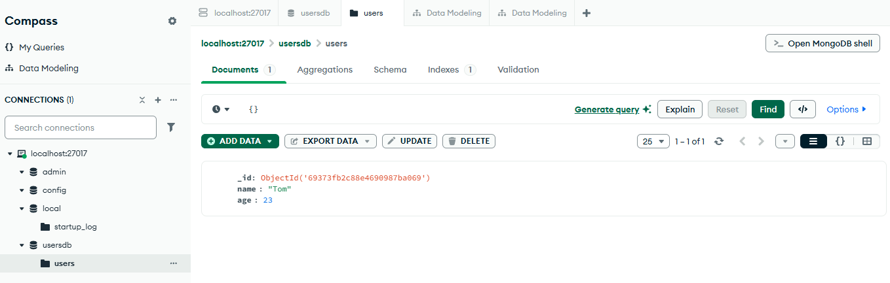
Рисунок 3.4 – Успішне додавання документу в базу даних

Потім код був модифікований так, що метод insertOne() був змінений на insertMany(). Цей метод дозволяє додавати декілька об'єктів. В лістингу 3.3 наведено оновлений app.js, а на рисунку 3.5 успішне вставлення декількох об’єктів.

Лістинг 3.3 – Модифікований app.js
const { MongoClient } = require("mongodb");
const url = "mongodb://localhost:27017/";
const client = new MongoClient(url);
const users = [
{ name: "Bob", age: 34 },
{ name: "Alice", age: 21 },
{ name: "Tom", age: 45 }
];
async function run() {
try {
await client.connect();
const db = client.db("usersdb");
const collection = db.collection("users");
const result = await collection.insertMany(users);
console.log(result);
} finally {
await client.close();
}
}
run();

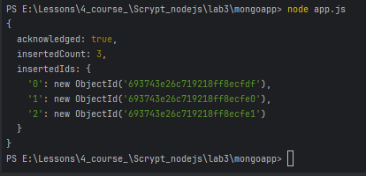
Рисунок 3.5 – Успішне вставлення декількох об’єктів

Далі дослідимо функцію find(). В лістингу 3.4 наведено змінений код app.js, який відфільтровує отримані документи і шукає користувачів, у яких ім’я – Tom. А на рисунку 3.6 наведено успішний пошук.

Лістинг 3.4 – Оновлений код app
const { MongoClient } = require("mongodb");

const url = "mongodb://localhost:27017/";
const client = new MongoClient(url);

async function run() {
try {
await client.connect();

const db = client.db("usersdb");
const collection = db.collection("users");

const results = await collection.find({ name: "Tom" }).toArray();
console.log(results);

} catch (err) {
console.error(err);
} finally {
await client.close();
}
}

run();

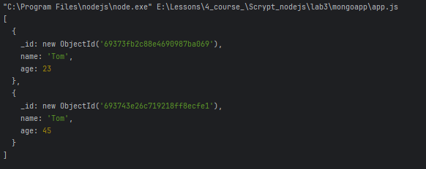
Рисунок 3.6 – Успішний пошук за іменем

Наступною операцією, яку ми дослідимо, буде операція видалення, а саме функція findOneAndDelete. Особливістю цієї функції є те, що вона повертає видалений об’єкт, тобто вона вказує, який саме об’єкт був видалений. В лістингу 3.5 наведено оновлений app.js, а на рисунку 3.7 виконання цієї функції.

Лістинг 3.5 - Оновлений код app.js
const { MongoClient } = require("mongodb");
const url = "mongodb://localhost:27017/";
const client = new MongoClient(url);
async function run() {
try {
await client.connect();
const db = client.db("usersdb");
const collection = db.collection("users");
const result = await collection.findOneAndDelete({ name: "Tom" });
console.log("Видалений документ:", result ?? "Немає");
} catch (err) {
console.error(err);
} finally {
await client.close();
}
}
run();

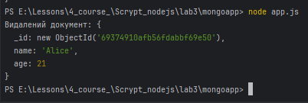
Рисунок 3.7 – Дослідження функції findOneAndDelete

І останньою операцією, з якою ми познайомимося, це операція оновлення. Познайомимося з функцією findOneAndUpdate, яка оновлює елементи із певної вибірки за певних умов. В лістингу 3.6 наведено змінений код app.js, а на рисунку 3.8 наведено результат виконання роботи.

Лістинг 3.6 – Оновлений код app.js
const { MongoClient } = require("mongodb");
const url = "mongodb://localhost:27017/";
const client = new MongoClient(url);
async function run() {
try {
await client.connect();
const db = client.db("usersdb");
const col = db.collection("users");
const users = [
{ name: "Bob", age: 34 },
{ name: "Alice", age: 21 },
{ name: "Tom", age: 45 }
];
// Вставка кількох документів
await col.insertMany(users);
const updated = await col.findOneAndUpdate(
{ age: 21 },
{ $set: { age: 25 } },
{ returnDocument: "after" }
);
console.log("Оновлений документ:", updated);
} catch (err) {
console.error(err);
} finally {
await client.close();
}
}
run();

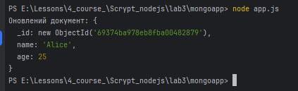
Рисунок 3.8 – Результат виконання функції

Останнім кроком було модифіковано додаток з використанням власної бази MongoDB. В лістингу 3.7 наведено код методу app.js, а в лістингу 3.8 код методу index.html. На рисунку 3.9 наведено основне меню додатку.

Лістинг 3.7 – App.js додатку
const express = require("express");
const { MongoClient, ObjectId } = require("mongodb");
const app = express();
const jsonParser = express.json();
const client = new MongoClient("mongodb://localhost:27017/");
let db;
app.use(express.static(__dirname + "/public"));
async function start() {
await client.connect();
db = client.db("studentsDB");
app.locals.collection = db.collection("students");
app.listen(3000);
console.log("Сервер запущено: http://localhost:3000");
}
start();
app.get("/api/students", async (req, res) => {
const students = await req.app.locals.collection.find({}).toArray();
res.send(students);
});
app.get("/api/students/:id", async (req, res) => {
const student = await req.app.locals.collection.findOne({ _id: new ObjectId(req.params.id) });
res.send(student);
});
app.post("/api/students", jsonParser, async (req, res) => {
const student = {
name: req.body.name,
group: req.body.group,
grade: req.body.grade
};
const result = await req.app.locals.collection.insertOne(student);
student._id = result.insertedId;
res.send(student);
});
app.delete("/api/students/:id", async (req, res) => {
const result = await req.app.locals.collection.findOneAndDelete({ _id: new ObjectId(req.params.id) });
res.send(result?.value ?? null);
});
app.put("/api/students", jsonParser, async (req, res) => {
const id = new ObjectId(req.body.id);
const updated = await req.app.locals.collection.findOneAndUpdate(
{ _id: id },
{ $set: { name: req.body.name, group: req.body.group, grade: req.body.grade }},
{ returnDocument: "after" }
);
res.send(updated?.value ?? null);
});
process.on("SIGINT", async () => {
await client.close();
process.exit();
});

Лістинг 3.8 – Код index.html
<!DOCTYPE html>
<html>
<head>
<meta charset="utf-8" />
<meta name="viewport" content="width=device-width" />
<title>Журнал студентів</title>
<link href="https://cdn.jsdelivr.net/npm/bootstrap@5.3.0/dist/css/bootstrap.min.css" rel="stylesheet" />
</head>
<body class="bg-light">
<div class="container mt-4">
<h2 class="text-center mb-4">Журнал студентів з предмету "Скриптові мови програмування"</h2>
<div class="card shadow-sm mb-4">
<div class="card-body">
<form name="studentForm" class="row g-3">
<input type="hidden" name="id" value="0" />
<div class="col-md-4">
<label class="form-label">Ім'я:</label>
<input class="form-control" name="name" required />
</div>
<div class="col-md-4">
<label class="form-label">Група:</label>
<input class="form-control" name="group" required />
</div>
<div class="col-md-4">
<label class="form-label">Оцінка:</label>
<input class="form-control" name="grade" type="number" min="0" max="100" required />
</div>
<div class="col-12">
<button id="saveBtn" type="submit" class="btn btn-primary">Додати</button>
<button id="reset" type="button" class="btn btn-secondary">Скинути</button>
</div>
</form>
</div>
</div>
<div class="d-flex justify-content-between mb-3">
<input id="search" class="form-control w-50" placeholder="Пошук по імені...">
<select id="sort" class="form-select w-25">
<option value="">Без сортування</option>
<option value="name">За ім'ям (А → Я)</option>
<option value="grade">За оцінкою (від більшої до меншої)</option>
</select>
</div>
<table class="table table-striped table-bordered shadow-sm bg-white">
<thead class="table-dark">
<tr>
<th>Id</th>
<th>Ім'я</th>
<th>Група</th>
<th>Оцінка</th>
<th style="width:140px;"></th>
</tr>
</thead>
<tbody></tbody>
</table>
</div>
<script>
let allStudents = [];
async function loadStudents() {
const response = await fetch("/api/students");
allStudents = await response.json();
render(allStudents);
}
function render(list) {
const tbody = document.querySelector("tbody");
tbody.innerHTML = "";
list.forEach(s => tbody.append(row(s)));
}
function row(student) {
const tr = document.createElement("tr");
tr.dataset.rowid = student._id;
tr.innerHTML = `
<td>${student._id}</td>
<td>${student.name}</td>
<td>${student.group}</td>
<td>${student.grade}</td>
<td class="text-center">
<button class="btn btn-sm btn-warning me-2 edit" data-id="${student._id}">Змінити</button>
<button class="btn btn-sm btn-danger delete" data-id="${student._id}">Видалити</button>
</td>
`;
tr.querySelector(".edit").onclick = () => loadStudentToForm(student._id);
tr.querySelector(".delete").onclick = () => deleteStudent(student._id);
return tr;
}
async function loadStudentToForm(id) {
const response = await fetch("/api/students/" + id);
const student = await response.json();
const form = document.forms["studentForm"];
form.id.value = student._id;
form.name.value = student.name;
form.group.value = student.group;
form.grade.value = student.grade;
document.getElementById("saveBtn").textContent = "Оновити";
}
async function createStudent(name, group, grade) {
await fetch("/api/students", {
method: "POST",
headers: {"Content-Type": "application/json"},
body: JSON.stringify({ name, group, grade })
});
}
async function editStudent(id, name, group, grade) {
await fetch("/api/students", {
method: "PUT",
headers: {"Content-Type": "application/json"},
body: JSON.stringify({ id, name, group, grade })
});
}
async function deleteStudent(id) {
const ok = confirm("Ви дійсно бажаєте видалити цього студента?");
if (!ok) return;
await fetch("/api/students/" + id, { method: "DELETE" });
loadStudents();
}
document.forms["studentForm"].onsubmit = async e => {
e.preventDefault();
const form = e.target;
const id = form.id.value;
const name = form.name.value.trim();
const group = form.group.value.trim();
const grade = parseInt(form.grade.value);
if (id == 0) await createStudent(name, group, grade);
else await editStudent(id, name, group, grade);
await loadStudents();
resetForm();
};
document.getElementById("reset").addEventListener("click", resetForm);
function resetForm() {
const form = document.forms["studentForm"];
form.name.value = "";
form.group.value = "";
form.grade.value = "";
form.id.value = "0";
document.getElementById("saveBtn").textContent = "Додати";
}
document.getElementById("search").oninput = e => {
const text = e.target.value.toLowerCase();
const filtered = allStudents.filter(s => s.name.toLowerCase().includes(text));
render(filtered);
};
document.getElementById("sort").onchange = e => {
const option = e.target.value;
let sorted = [...allStudents];
if (option === "name") sorted.sort((a, b) => a.name.localeCompare(b.name, "uk"));
if (option === "grade") sorted.sort((a, b) => b.grade - a.grade);
render(sorted);
};
loadStudents();
</script>
</body>
</html>

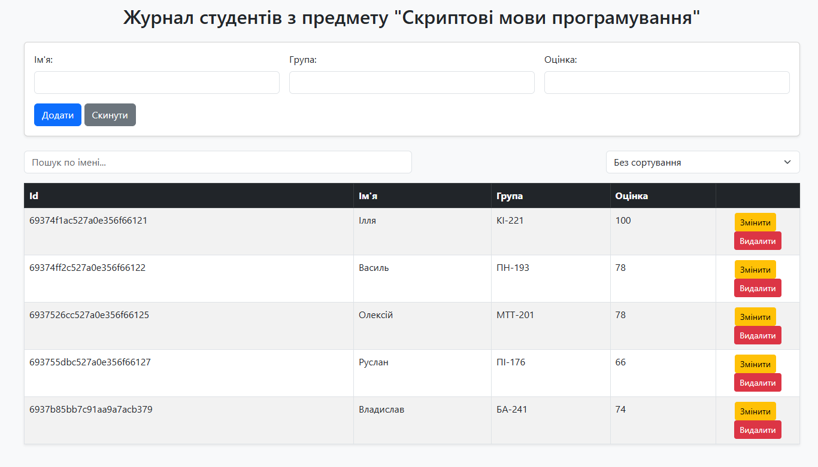
Рисунок 3.9 – Основне меню додатку

Лабораторна робота була завантажена до репозиторію.
https://github.com/Sp3ctre-GH/Scrypt_nodejs/tree/master
  - Висновки
У результаті виконання цієї лабораторної роботи я засвоїв принципи роботи з Node.js, Express та MongoDB, отримавши цілісне уявлення про те, як створюється та функціонує сучасний серверний веб-додаток. Я навчився підключатися до бази даних MongoDB, створювати колекції та виконувати основні CRUD-операції, працюючи з документами у форматі BSON. Також я опанував використання драйвера MongoDB у Node.js, зрозумівши принципи роботи з MongoClient та налаштуванням підключення.
Крім того, я навчився створювати маршрути в Express, обробляти HTTP-запити різних типів, працювати з middleware та формувати коректні відповіді серверу. Я отримав досвід створення REST-орієнтованого API та реалізував на практиці повний цикл обробки запитів.
З боку клієнтської частини я навчився працювати з Fetch API, відправляти асинхронні запити до сервера та динамічно оновлювати вміст сторінки без перезавантаження. У підсумку я здобув навички побудови повноцінного веб-додатка, у якому тісно взаємодіють сервер, база даних і фронтенд, що є важливим етапом у формуванні моїх компетенцій у веб-розробці.

